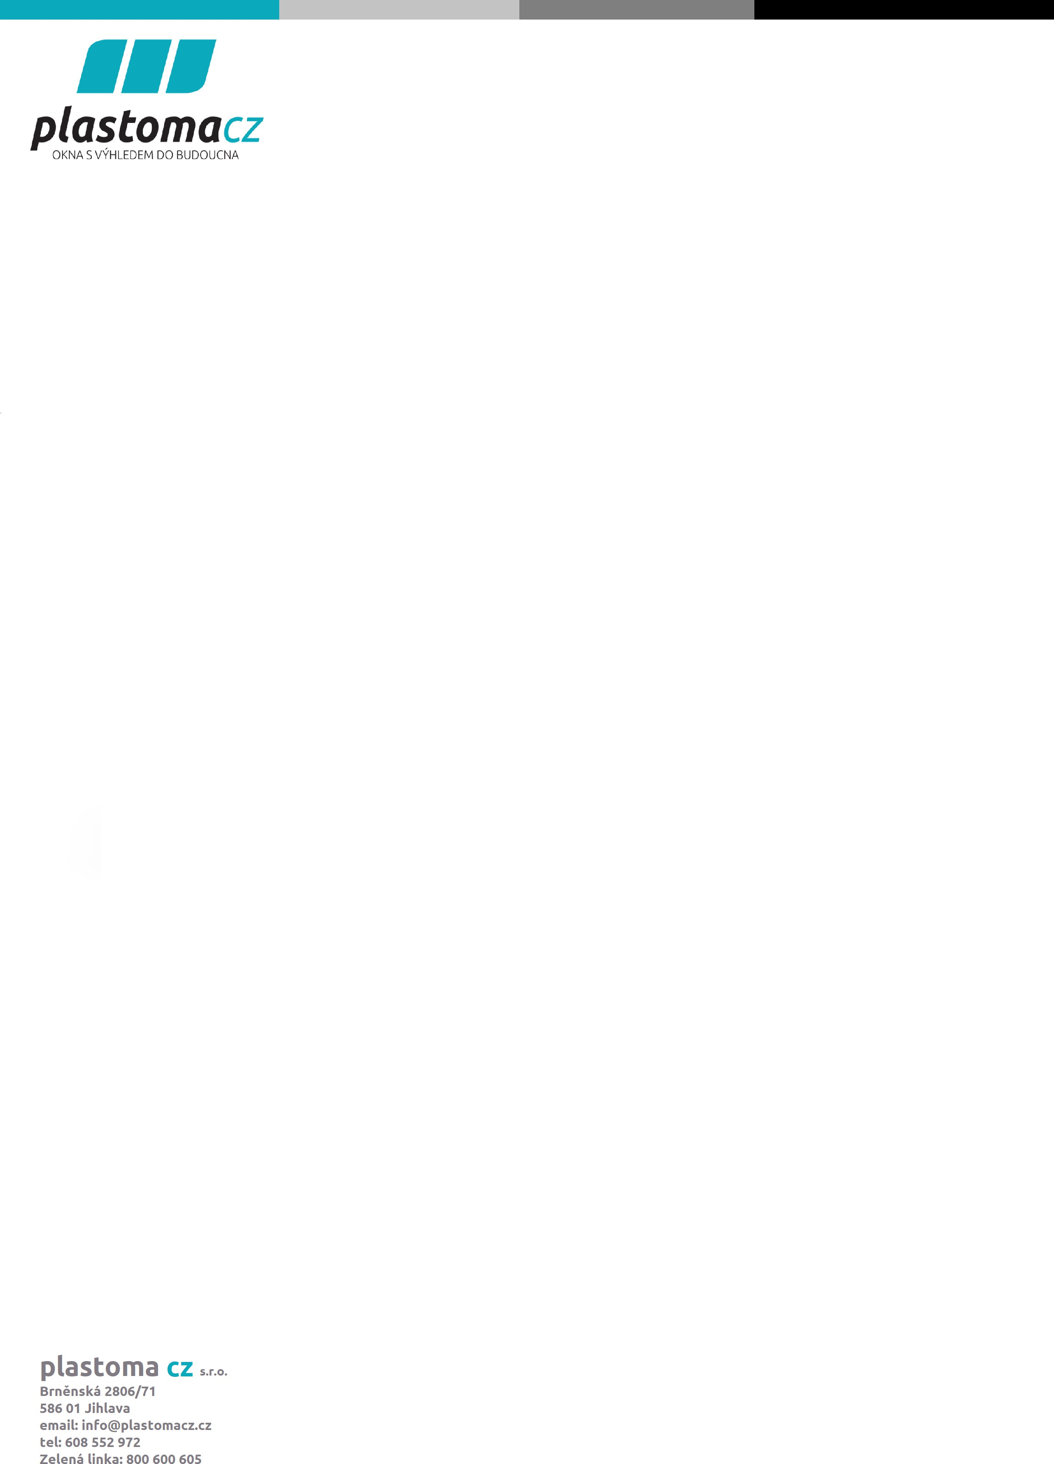
Smlouva o dílo č: S25005 Vyhotovena: 8.1.2025

- Zhotovitel : PLASTOMA CZ s.r.o.
Brněnská 2806/71, 586 01 Jihlava
Tel. : 775 238 856
Bankovní spojení: Česká spořitelna, č.ú.:1474438359/0800 IČ : 27741877

DIČ: CZ27741877,
- Objednatel: ZÁKLADNÍ ŠKOLA

JIHLAVA,KOLLÁROVA 30 PŘÍSPĚVKOVÁ ORGANIZACE IČO: 70881413 DIČ: CZ70881413
Kollárova 30

586 01JIHLAVA CZECH REPUBLIC

uzavírají dle občanského zákoníku tuto smlouvu.

I.
Předmět díla
Zhovitel se zavazuje dle této smlouvy,v dohodnuté kvalitě,ceně a termínu dodat výplně stavebních otvorů-okna,dveře a výkladce (dále jen "zboží") přesně definované ve výpise zboží sjednaných v této smlouvě. V případě,že součástí smlouvy je montáž zboží,tak zahrnuje:upevnění zboží,jeho utěsnění montážní pěnou,vyvážení a seřízení kování.U rekonstrukce, pokud není písemně ujednáno jinak,bude okno osazeno 5-20 mm za původní ostění.Vnitřní a venkovní parapety jsou namontovány vždy s přesahem 30-40mm od ostění (pokud není písemně ujednáno jinak).Při realizaci díla bude zhotovitel postupovat v souladu s normou čSN EN ISO 9001:2001.
Objednavatel se zavazuje toto zboží převzít a zaplatit za dohodnutou cenu.

II.
Doba plnění
Dílo bude dokončeno a předáno do 12. týdnů po složení zálohy uvedené ve smlouvě (pokud je sjednána) a termínu předání podepsané smlouvy zhotoviteli. Při platbě zálohy převodem uvádějte jako variab. symbol číslo zálohové faktury. Poté, co budou okna vyrobena, vyzve zhotovitel objednatele ke zpřístupnění staveniště.V případě,že objednavatel nepředá staveniště v dojednaném stavu a pokud nebude písemně ujednáno jinak,prodlužuje se termín splnění závazku o stejný počet dní,po které trvalo prodlení objednavatele.

Dokončení a předání díla S25005 do 9.3.2025
Firma PLASTOMA CZ s.r.o. je držitelem certifikátu jakosti managementu - ISO 9001:2001

Položka | Počet | Popis
  - 2 ks rozměr v rámu: 2360x2040
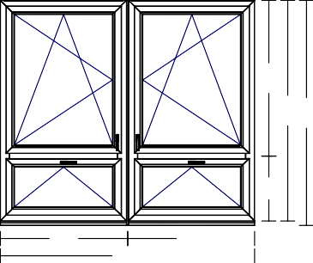
Barva rámu (ext-int): Bílá

1180 1180
2360
4
2
3
1
Barva křídla (ext-int): Bílá typ rámu:
8 * Rám AD 85mm "A"
1440
typ křídla:
pole křidlo
2040
2080
- 761 002 - okenní křídlo 80mm
- 761 002 - okenní křídlo 80mm
- 761 002 - okenní křídlo 80mm
- 761 002 - okenní křídlo 80mm
40 600
40
sloupek/poutec:
Vodorovně:
Sloupek AD 110mm Sloupek AD 110mm spoj:
S 416273@405125 (ly=10,41 cm4)
kování:
pole | kování | výška kliky
1 | OS levé | 125 mm
2 | Sklopné - klika nahoře | 513,3 mm
3 | OS pravé | 125 mm
4 | Sklopné - klika nahoře | 513,3 mm

zasklení:
P Složení skla
    - 4 Float (Top 1,1)/16/4 Float/16/4 Float (Top 1,1) TGI-Černý/Argón/Ug=0.60
  - 4 Float (Top 1,1)/16/4 Float/16/4 Float (Top 1,1) TGI-Černý/Argón/Ug=0.60
  - 4 Float (Top 1,1)/16/4 Float/16/4 Float (Top 1,1) TGI-Černý/Argón/Ug=0.60
  - 4 Float (Top 1,1)/16/4 Float/16/4 Float (Top 1,1) TGI-Černý/Argón/Ug=0.60
rozšíření:
poloha Profilovy Typ
dole 416157 Rozšíření 20x60mm Interiér dole 416157 Rozšíření 20x60mm Interiér
Odvodnění:Zpředu Kotvení: L+P+H
Brutto | Sleva | Po slevě | Cena celkem
47842,00 | 53,00 % | 22486,00 | 44972,00

ks Síť proti hmyzu SNT so sklolaminátovou síťovinou
Barva systému: Bílá
 | pole | šířka x | výška | typ sítě
 | 1 | 1005 | 1301 | standard (bez těsnění)
 | 2 | 1005 | 461 | standard (bez těsnění)
 | 3 | 1005 | 1301 | standard (bez těsnění)
 | 4 | 1005 | 461 | standard (bez těsnění)
 | 4044,00 |  |  | 8088,00
2 25,70 m MONTÁŽNÍ PRÁCE
205,00 |  | 5269,00
3 25,70 m DEMONTÁŽNÍ PRÁCE
165,00 |  | 4241,00
4 9,82 m² LIKVIDACE
485,00 |  | 4763,00
- 25,70 m ZEDNICKÉ ZAČIŠTĚNÍ ZÁKLADNÍ
325,00 8353,00

- 1 ks Doprava

Položka | Počet | Popis

 |  | 850,00 850,00
7 | 46 ks | IZOLAČNÍ DVOJSKLA VČETNĚ VÝMĚNY
rozměry skel:
1205x497mm 4-16-4 swisspacer černý 17ks 1205x1405mm 4-16-4 swisspacer černý 26ks 980x1130mm 4-16-4 swisspacer černý 2ks 980x493mm 4-16-4 swisspacer černý 1ks
 |  | cena obsahuje, výměnu skel, likvidaci starých skel, dopravu, opravu silonů u žaluzií v případě prasknutí.
 |  | 1829,00 84134,00
8 | 1 ks | REALIZACI NUTNO PROVÉST O JARNÍCH PRÁZDNINÁCH
 |  | TERMÍN:
Od 3.3.2025 do 9.3.2025

 | 0,00 |  |  |  |  | 0,00
Sumář cen a slev
Druh položky |  | Brutto | Sleva | Suma slevy | Cena celk | em
Okna PVC |  | 95684,00 | -53,00 % | -50712,00 | 44972,00
Okenní sítě proti hmyzu |  | 8088,00 | 0,00 % | 0,00 | 8088,00
Montáž |  | 5269,00 | 0,00 % | 0,00 | 5269,00
Demontáž |  | 9004,00 | 0,00 % | 0,00 | 9004,00
Zednické práce |  | 8353,00 | 0,00 % | 0,00 | 8353,00
 |  | 850,00 | 0,00 % | 0,00 | 850,00
 |  | 84134,00 | 0,00 % | 0,00 | 84134,00
Suma položek |  |  |  |  |  | 160670,00
sleva při platbě 100% předem
-3,00 %
-4820,00

Celková cena bez DPH 155850,00
DPH 21% 32729,00

Částka k zaplacení 188579,00Kč

IV.
Platební podmínky

Objednavatel poskytne zhotoviteli před zahájením výroby zboží vratnou zálohu ve výši 150.000,- Kč,která mu bude odečtena při vystavení konečné faktury (daňového dokladu) za dodání díla. V případě, že objednavatel odstoupí od smlouvy v době, kdy již bude zboží zhotovitelem vyrobeno, záloha se stává nevratnou. Pokud objednavatel neobdrží spolu se smlouvou zálohovou fakturu znamená to,že záloha není sjednána a dílo bude placeno na základě celkové faktury po uskutečnění zakázky. Platbu za dodané zboží a služby se objednavatel zavazuje zaplatit do 7 dnů po předání díla. Při nedodržení data splatnosti Vám budeme účtovat smluvní pokutu ve výši 0,1 % za každý den prodlení.
Záruční lhůty:
- okna a dveře s montáží 60 měsíců
- žaluzie,ostatní clonící technika,doplňky,dveřní kování 24 měsíců
- zednické práce 24 měsíců
- garážová vrata 24 měsíců
Všechny nákresy představují prvky z vnitřního pohledu, kromě balkonových a vchodových dveří, na které je pohled vždy ze strany pantů, pokud není domluveno jinak. Odstíny renolitových barev plastových oken a dveří se v některých případech mohou nepatrně lišit. V případě, že nebude možné při montáži ukotvit dodané prvky na spodní části rámu z důvodu stavební nepřipravenosti od zákazníka, nebude se vztahovat záruční lhůta na tyto dodané prvky.
Věnujte mimořádnou pozornost textovému i technickému popisu každé pozice a pečlivé kontrole všech prvků před podpisem smlouvy. Na pozdější reklamace nebude brán zřetel.
Podpisy:

....................... .......................
zhotovitel objednavatel- ZŠ Kollárova
Místo realizace:
budova kuchyně (okna), skla budova školy

